附件2：
活动酒店位置示意图
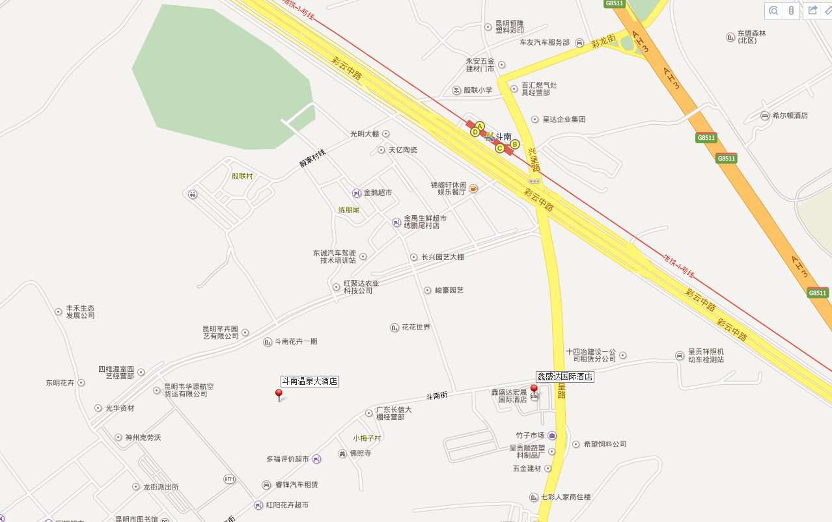
鑫盛达国际酒店
斗南花卉温泉商务酒店

